Тема 1. Астрологический анализ
Урок 2. Определение влияния планет и аспектов

Цель данного урока – научиться устанавливать ЗАНОМЕРНОСТИ влияния планет и аспектов на изменение направления движения тренда.

Надеюсь, задание Урока 1 Вы выполнили. Ну хотя бы на треть? Если нет, ничего страшного – Вы можете к этому приступить в любое удобное для Вас время. Главное необходимо понимать, что без практики глубоких знаний получить невозможно.
Тема этого урока является самой главной во всем процессе моделирования, так как материал этого урока покажет, как выводятся закономерности, как определяется влияние аспектов, а значит, дает возможность увидеть периоды роста и падения. Ошибка при работе по установлению влияния планет на изменение направления тренда может дать ошибку во всем последующем анализе и построении графика.

Итак, когда все необходимые астрологические события занесли в таблицу, можно переходить к анализу по выявлению закономерностей. В дальнейшем, используя установленные закономерности, можно достаточно легко и быстро определять периоды роста и падения цены в любом периоде Будущего.
Понятно, чтобы установить влияние, например, того же аспекта, необходимо изучить, что происходило на рынке с ценой после такого аспекта в прошлом. Причем, желательно, чтобы аналогичное влияние было подтверждено не менее, чем в 2-3 случаях. Именно для этого мы изучаем поведение цены на уже известных данных. Цель, как сказано выше – найти закономерности в поведении цены от влияния тех или иных астрологических событий.
Как сегодня обычно решают такой вопрос?
Например, если разворот планеты, например Юпитера, привел к росту цены, то полагают, что и влияние следующего разворота этой планеты может быть аналогичным. По этому принципу работают и астрологические программы. И я пользовался такими, но быстро в них разочаровался, так как действительность оказалась иной, поэтому и стал искать другие техники астрологического анализа.
Однако, почему надо считать, что разворот Юпитера в разных знаках Зодиака будет одинаково влиять на цены на бирже? Ведь это совершенно разная энергетика. Или, например, в астрологической литературе при описании планет в знаках Зодиака можно найти пример поведения человека – дома самый натуральный деспот, вспыльчив, может и руки приложить, а в гостях паинька, каких еще поискать. Прочитайте, например, характеристики при расположении Марса в Овне и Марса в Весах. Поэтому, почему, например квадрат Венеры с Марсом при нахождении последнего в Овне или в Весах будет давать одинаковое влияние?
Если же учитывать расположение разворота Юпитера в разных знаках, то возникнут и другие вопросы – стоит ли учитывать в какой трети знака Зодиака происходит разворот планеты, либо необходимо учитывать термы, либо вообще градус знака? А представьте, если так же рассматривать аспекты между планетами, ведь помимо самих планет необходимо смотреть и какой это аспект – сходящийся или расходящийся, а для квадратов еще и возрастающий или убывающий. При таких условиях никакой статистики набрать не получится.
В астрологии используется 12 знаков Зодиака, 12 планет, которые постоянно двигаются, занимают различные положения относительно друг друга, входят и покидают свои дома, места своей силы и слабости. Поэтому правильный подход предполагает необходимость учитывать при развороте того же Юпитера его расположение относительно других планет, расположение других планет между собой. То же самое относится и к аспектам между планетами. Другими словами, необходимо учитывать космическую ситуацию на момент астрологического события.
И вот если учитывать космическую ситуацию, в условиях которой произошел разворот планеты, либо аспект между планетами, то это будет соответствовать фиксации положения рассматриваемых планет в конкретный момент времени в Солнечной системе. Это выглядит более научно и даст более адекватное понимание об условиях влияния того или иного астрологического события на фондовый рынок.
К сожалению, это не учитывают астрологические программы, что существенно снижает их эффективность для торговли на бирже (очень часто дают сбой в прогнозе, даже в краткосрочном, не говоря уже о долгосрочном прогнозировании). Причем, как обычно, в самый «неподходящий» момент…
Именно фиксация рассматриваемого астрологического события относительно других планет и представляет собой условия влияния или не влияния этого астрологического события (того же аспекта) на фондовый рынок. Понятно, что описывать всю космическую ситуацию каждый раз нет необходимости – любое моделирование допускает определенные упрощения, не влияющие на ожидаемый результат. В связи с этим, необходимо определить достаточный круг астрологических событий, которые адекватно покажут изменение направления тренда в определенных границах времени, и установить те условия, при которых конкретное астрологическое событие будет оказывать такое влияние. Круг астрологических событий мы установили в Уроке 1, поэтому нам необходимо установить условия, которые и будут являться закономерностями или правилами влияния астрологических событий на изменение направления тренда. Если мы найдем такие закономерности, то прогнозирование на будущее будет достаточно простым и малозатратным по времени даже вручную.
Как выбирать те условия, которые можно принимать для учета возможных закономерностей? Рассмотрим на примере разворота Юпитера. Будем учитывать, что условия должны быть стандартными (применимыми для различных астрологических событий), а также иметь один, либо два возможных варианта (объясняется это тем, что изменение цены в отличие от поведения человека, компании и т.д. имеет только два варианта развития – рост или падение).
Хорошо известно, что единственным источником света, а значит и энергии, и информации в Солнечной системе является само Солнце. Планеты светят лишь отраженным светом Солнца. А раз мы получаем от Юпитера только отраженный свет, то вполне обосновано в качестве отличий влияния разворота Юпитера можно отнести:
- расположение планет относительно Солнца (два варианта - впереди, либо позади Солнца)
- расположение планет относительно «солнечного поля» (опять два варианта – в поле или вне поля)
Эти же условия можно отнести к любым планетам и аспектам.
Вместе с тем, помимо получения света (энергии-информации) от разворачивающейся планеты, либо от планет в аспекте, свет на Землю поступает и непосредственно от самого Солнца, однако между Солнцем и Землей есть еще две планеты – Меркурий и Венера, которые тоже отражают свет, поступающий на Землю (где и находится исследуемая Сложная Система). Поступающий свет (информация) от Солнца, Меркурия и Венеры в результате интерференции волн имеет свою специфику при различных положениях Солнца Меркурия и Венеры между собой.
- поэтому важно знать, как расположены внутренние планеты относительно Солнца (учет последовательности расположения планет в каждом случае дает единственно возможный вариант)
Такую последовательность я записываю через «дефис», например, Венера-Солнце-Меркурий или Венера-Меркурий-Солнце.
Если одна из планет, либо обе планеты расположены ВНЕ «солнечного поля», то их от Солнца я отделяю знаком «дроби», например, Венера-Солнце/Меркурий (здесь Венера в поле впереди Солнца, а Меркурий ВНЕ поля позади Солнца) или Солнце/Меркурий-Венера (здесь и Меркурий, и Венера расположены вне солнечного поля позади Солнца).
- расстояние между планетами
Также при анализе возможно потребуется использовать такое недостаточно частое явление, как расстояние между Венерой и Солнцем более 45 градусов (т.е. на максимальном удалении от Солнца). Определяется по разности градусов между планетами. Аналогично может оказывать влияние и расстояние между Венерой и Меркурием более 60 градусов. Для соединений Меркурия с Венерой очень важно знать, на каком расстоянии от Солнца произошел этот аспект, так, для Венеры можно учитывать границы зоны 10 градусов от Солнца. Для затмений важно знать расстояние (в градусах) от Солнца до ближайшего Узла.
Все это вытекает из понимания строения Солнечной системы и уникальности отдельных астрологических событий.
И, конечно же, надо понимать, что астрологическое моделирование может дать информацию только об изменении направления движения тренда – рост или падение.
Приступаем к анализу.
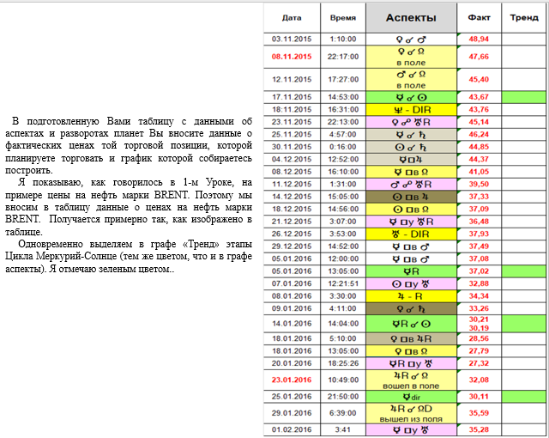

Для тех, кто не торгует, но интересуется возможностями астрологии, могу подсказать, что данные по ценам за любой период можно получить здесь https://www.finam.ru/profile/tovary/brent/export/, только учитывайте, что время нужно по Гринвичу, поэтому «галочку» у «московского времени» надо убрать. Либо на сайте лондонской биржи (но там нужна регистрация).

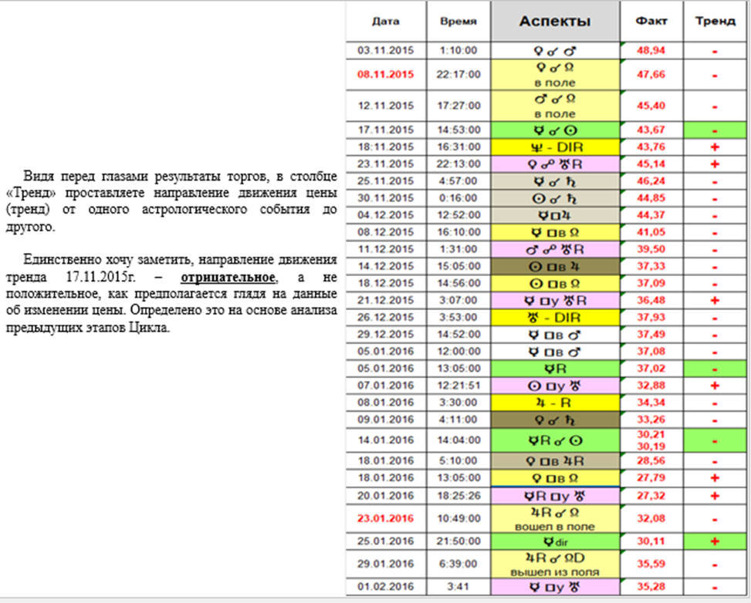

Начинать анализ рекомендую с самого простого – когда между двумя этапами Цикла находится не более 1-2 аспектов. Например, вот так:
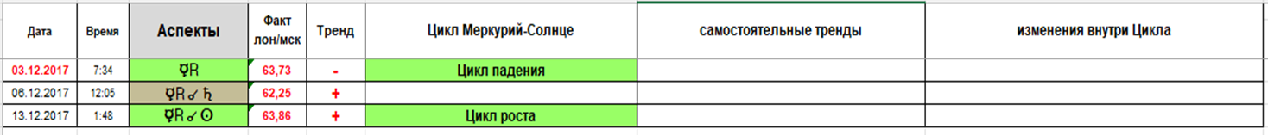
Здесь сразу видно, что соединение ретро Меркурия с Сатурном дает смену тренда на противоположный. Надо еще найти те условия, при которых этот аспект будет оказывать влияние. В качестве условий можно принять последовательность расположения планет, например, а данном конкретном случае это – МеркурийR-Солнце-Венера. Можно сразу внести и другие, например, Сатурн в поле, аспекты Меркурия и Сатурна с другими планетами в орбисе до 2 градусов и пр., если таковые есть, но я увеличиваю количество условий тогда, когда первые пришедшие на ум не дают возможности установить закономерности. Все условия можем находить построением гороскопа на дату и время рассматриваемого аспекта.
В итоге можно внести в таблицу:
Условие мы установили, а что из этого условия будет представлять закономерность? Например, это может быть ретроградность Меркурия, либо расположения Меркурия впереди Солнца, либо расположение Меркурия и Венеры по разные стороны от Солнца. Это можно будет установить после проведения анализа других случаев соединения Меркурия с Сатурном, что будет показано чуть позже.
А вот здесь квадрат Марса с Сатурном направление тренда не меняет.
Следовательно, данный аспект можно отметить, как «не влияет». Такие аспекты я отмечаю знаком «нуля» на желтом фоне - «0». Так очень наглядно (сразу видно). Вы можете отмечать это, как Вам удобнее.
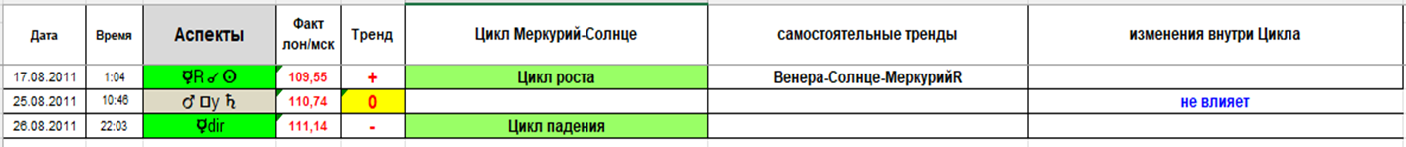
Еще пример легкого определения влияния планет:
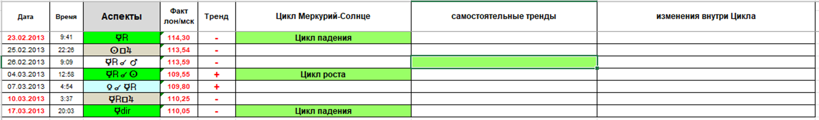
Здесь аспект 07 марта явно влияния на смену тренда не оказывает. Аспект ретро Меркурия с Марсом относится к независимым аспектам. Как было показано в Уроке 1 к независимым аспектам относятся аспекты Солнца, Венеры и Меркурия с Марсом. Это значит, что они не меняют направление тренда, они устанавливают свой собственный тренд, который не зависит от текущего. Поэтому возможна и такая ситуация, когда независимый тренд совпадает с текущим, что может только усиливать изменение цены. При анализе влияния аспекта следует учитывать общее влияние Марса в знаках Зодиака, как описано в книге «Астрографический метод моделирования»:
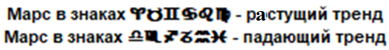
В приведенном примере Марс расположен в Рыбах, а значит, в соответствии с влиянием Марса в знаках Зодиака, аспект ретро Меркурия с Марсом дает падение. Что соответствует фактическому результату торгов. Вместе с тем, вполне вероятны какие-то условия, которые могут изменять указанное влияние. Ниже, при рассмотрении влияний аспектов в 2016 году будет приведен пример анализа аспектов к Марсу. Одно можно сказать точно, опираясь на наш пример – ни ретроградный Меркурий, ни последовательность МеркурийR-Солнце-Венера влияния на расположение Марса в Рыбах не оказывает. Возможно следует учитывать какие-то другие условия, но это уже попробуйте сами. Одно могу сказать, чем больше условий будете учитывать, тем сложнее проводить анализ.
И еще два аспекта – квадрат Солнца с Юпитером и квадрат ретро Меркурия с Юпитером. В нашем случае аспекты МОГУТ оказывать влияние, а могут и НЕ ВЛИЯТЬ. Установить это можно только проанализировав другие случаи квадратов между этими планетами. В результате анализа получаем такой результат.
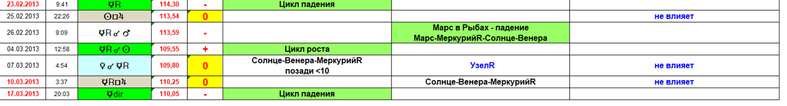
Разумеется, для того, чтобы вывести закономерности надо проанализировать аналогичные аспекты за другие периоды. Для этого можете за тот период, за который Вы сделали выборку аспектов и разворотов планет, ВСЕ, например, соединения Меркурия с Сатурном занести в одну таблицу. Тем более это сделать легко. Можно копировать из общей таблицы (с выборкой аспектов) и вставлять в отдельную таблицу на отдельной странице файла. Я, например, на каждый аспект в отдельных файлах Excel создал отдельную страницу.
Например, так в одном файле:
А так в другом файле
Здесь:
- «Ве» на красном фоне - аспекты Венеры с Солнцем и Меркурием (и Меркурия с Венерой)
- «Затмения» - влияния затмений
- «Ретро-бл» и «Ретро-длн» - данные о разворотах планет в ретроградное и директное движение (ближних и дальних)
Страницы с аспектами к одной и той же планете выделил тем же фоном, что и файлы в основной таблице. Например, аспекты к Урану – розовым фоном, аспекты к Юпитеру и Сатурну – серым фоном, развороты планет – желтым фоном, и т.д. Так гораздо проще работать. По крайней мере, мне.

Возьмем, например, соединение ретро Меркурия с Сатурном 06.12.2017 (из приведенного выше примера). Создаем страничку с аспектами Меркурия с Сатурном. На эту страницу можем занести:

Чтобы установить закономерности, заносим в таблицу данные обо всех случаях соединения Меркурия с Сатурном, проставляем влияния (исходя из общей таблицы), определяем при каких условиях возможно влияние этого аспекта (также заносим в таблицу). У меня за 11 лет получилось так:
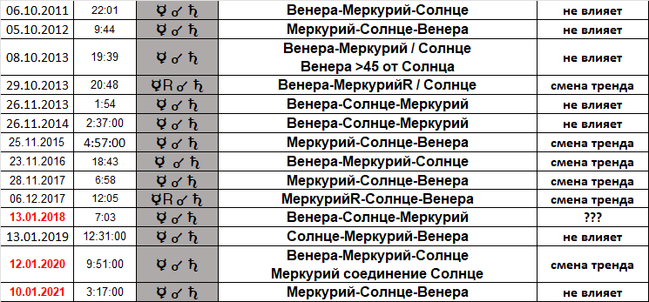
Далее проводим анализ всех аспектов в таблице. Естественно, иногда анализ приходится совмещать с анализом других аспектов, расположенных рядом с данным аспектом. Поэтому такие таблицы можно составить сразу по многим аспектам, либо по мере проведения анализа по одному аспекту добавлять выявленные влияния других аспектов в соответствующие таблицы.
В результате анализа можно легко установить, что на смену тренда влияет ретроградность Меркурия. И то не всегда, а только в тех случаях, когда ретро Меркурий расположен В ПОЛЕ ВПЕРЕДИ Солнца. Также на смену тренда оказывает влияние соединение Меркурия с Солнцем, когда оно формируется в орбисе до 2 градусов в момент формирования точного аспекта Меркурия с Сатурном. Все выводы заносим в таблицу. Выявленные условия влияния аспекта на смену тренда отмечаю красным цветом. Таким образом выявлены закономерности влияния квадрата Меркурия с Сатурном. Сверху таблицы эти закономерности можно засписать.
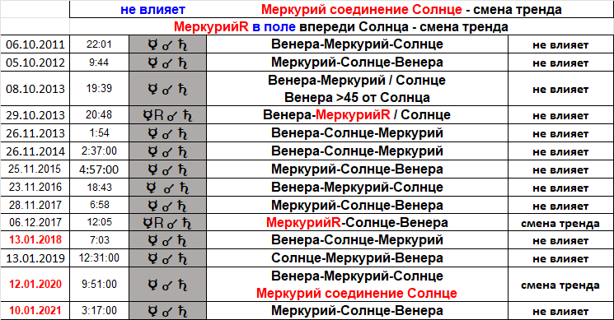

Здесь мы видим, что первоначально было определено влияние аспекта на изменение тренда в ШЕСТИ случаях, а после проведенного анализа их осталось только ДВА. Так как остальные ЧЕТЫРЕ оказывать влияния на изменения тренда не будут, то это следует учесть при анализе других аспектов, расположенных в общей таблице выше и ниже аспектов Меркурия с Сатурном.

Далее мы видели, что квадрат Марса с Сатурном 25.08.2011 влияния на смену тренда не оказывал. Заносим эти данные в таблицу. Аналогично надо занести в таблицу другие случаи квадрата Марса с Сатурном. Как выяснилось, аспект квадрата Марса с Сатурном оказывает влияние на смену тренда только в случае ретроградности Марса, расположенного вне солнечного поля, такие условия я выделяю красным цветом:
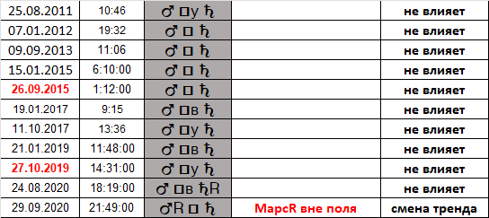
Естественно, на каждой странице размещается информация о соединениях, оппозиции и квадратах в отдельных таблицах, например, так:
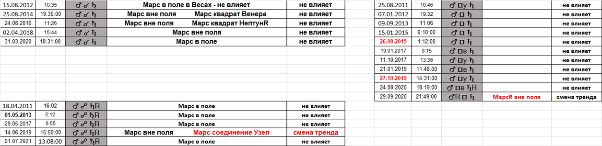
Здесь мы видим, что еще не было соединений и оппозиций РЕТРОГРАДНОГО Марса с Сатурном, поэтому достаточность принятого предположения о ретроградности Марса на влияние квадрата Марса с Сатурном пока точно не установлено.
Еще раз, в таблицы помимо аспектов между планетами записываем и их влияние исходя из фактического влияния ранее заполненной таблицы. Самую большую графу оставляю для записи условий, при которых состоялся аспект. В эту графу можете вносить любые пришедшие на ум условия. Для аспектов внутренних планет и Марса (возможно, Юпитера и Сатурна) рекомендую оценивать влияние ПОСЛЕДОВАТЕЛЬНОСТИ расположения внутренних планет (вообще, изначально можно записывать для всех аспектов и разворотов планет). Потом просто лишнее удалите (в компьютере это не проблема).
Следует показать еще один пример.
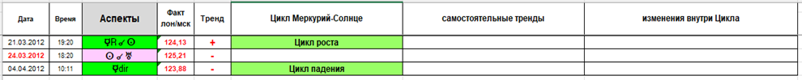
Сразу видим, что соединение Солнца с Ураном разворачивает направление тренда на противоположное. Осталось определить условия, при которых этот аспект будет действовать. Для того, чтобы понять условия влияния аспекта действуем аналогично показанному выше. Выбираем все аспекты соединения Солнца с Ураном, вносим в таблицу первые возможно пришедшие на ум условия, при которых формируется аспект Солнца с Ураном:
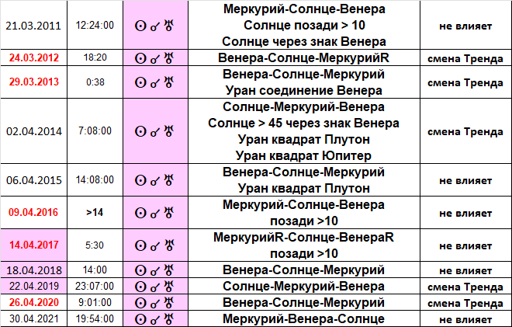
Проведенный анализ показал, что ни одно условие не может дать закономерности, которые могли бы привести к таким результатам. Исходя из анализа был сделан вывод, что влияние аспекта может быть не только смена тренда, но и такие как:
- против Этапа
- как Этап.
Здесь под «Этапом» следует понимать выше расположенный к данному аспекту Этап Цикла Меркурий-Солнце. В рассматриваемом примере таким вышестоящим Этапом является соединение ретро Меркурия с Солнцем 21.03.2012г. Если Этап 21.03.2012 показывает рост («плюс»), то «Против этапа» даст падение («минус»). Естественно, «как Этап» даст дальнейшее направление тренда аналогично Этапу Цикла от 21.03.2012. Определенное таким образом влияние аспекта может быть против текущего тренда, либо одинаковым с текущим трендом.
Например, для 18.04.2018г. вышестоящим Этапом Цикла будет разворот Меркурия в директное движение 15.04.2018г.
Такое влияние может быть у аспектов с Ураном, с Узлом, у разворотов планет. Чтобы сразу понять, какое изменение принять, можно в последнюю графу изначально вносить не просто «смена тренда» или «не влияет», а сразу две записи:
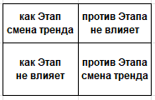
В результате таблица будет выглядеть так:
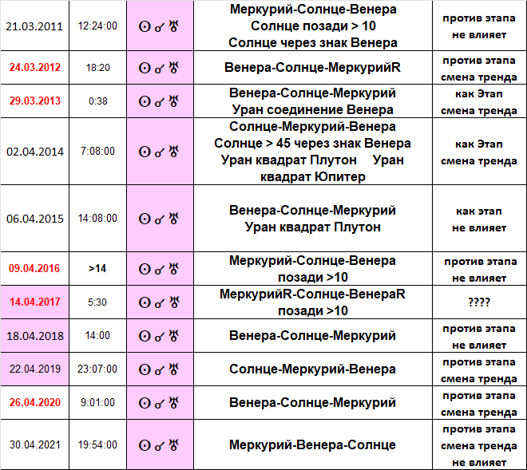

Где-то одно из двух влияний отпадет сразу, в других случаях будет легче определять влияния. Результат анализа 11 аспектов соединения Солнца с Ураном дал такой результат:
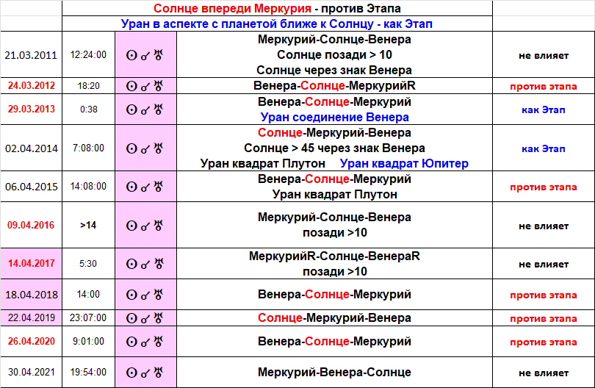

Вверху таблицы я записываю те условия, при которых аспект оказывает влияние на фондовый рынок. Эти условия и являются ЗАКОНОМЕРНОСТЯМИ влияния соединения Солнца с Ураном. В таблице эти закономерности я отмечаю цветом. Хотя, если говорить точнее, то сначала я выделяю цветом различные варианты в таблице, что и помогает проводить анализ по установлению закономерностей.
В результате в общую таблицу записываем:

Как можно понять влияния «как Этап» и «против Этапа» могут приводить к тому, что подряд будут два, а то и три одинаковых направления движения тренда от разных аспектов.

Идем дальше.
Когда влияния некоторых аспектов уже стали известны, например, как рассмотренные ранее:
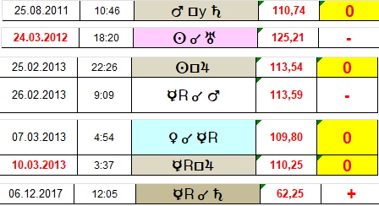
можно приступать к рассмотрению влияния аспектов последовательно. Будем рассматривать интервалы между двумя этапами Цикла. Начнем с 17.11.2015г.
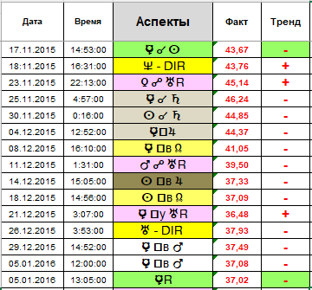
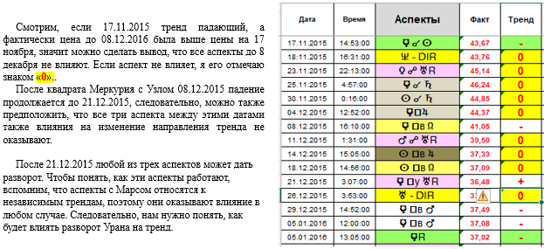
Расмотрим влияние разворота Урана в директное движение. Анализ за несколько лет показывает, что разворот планеты в директное движение ни на смену тренда, ни на смену этапа Цикла влияния не оказывает, что и отражено в таблице.
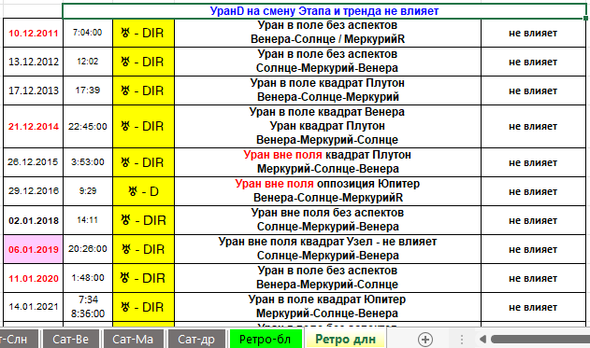

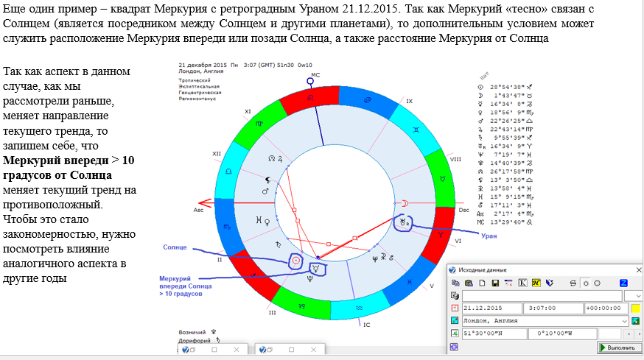
Следовательно, можно учесть, квадрат Меркурия с ретро Ураном оказывает влияние на смену тренда, если Меркурий расположен впереди Солнца – Меркурий-Солнце-Венера – меняет текущий тренд на противоположный
Если, например, посмотреть за несколько лет на все аспекты оппозиции Венеры с Ураном (в рассматриваемом примере это 23.11.2015), можно найти закономерности. Так, у меня страничка аспекта Венеры с Ураном (только оппозиция) выглядит так:
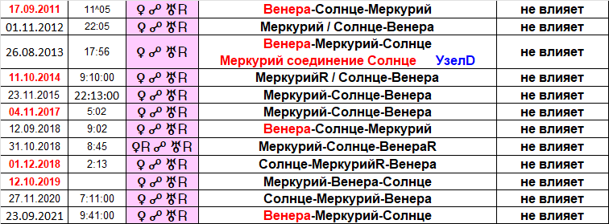
В таблицу вписаны все оппозиции Венеры с Ураном, начиная с 2011 года. Венера внутренняя планета (от Земли), поэтому ее «координаты» в солнечной системе можно отражать по двум показателям:
- по взаимному расположению с Меркурием и Солнцем;
- по отношению расположения к солнечному полю:
Аспекты соединения и квадрата Венеры с Ураном записываю в отдельные таблицы на той же странице:
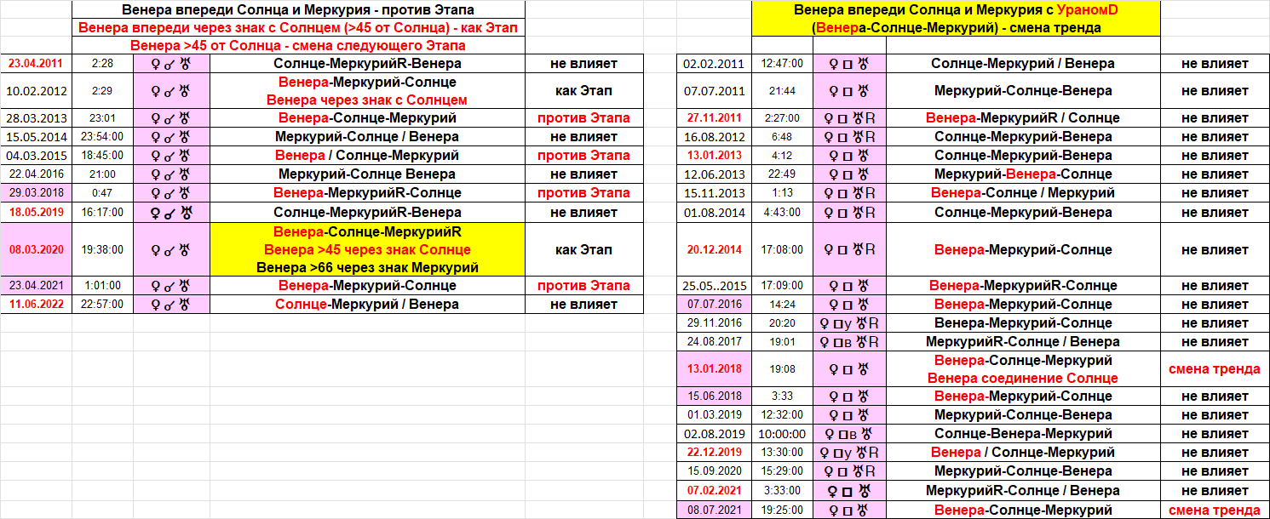

Осталось рассмотреть два квадрата Меркурия с Марсом 29.12.2015 и 05.01.2016г. Аспекты с Марсом относятся к независимым трендам, о чем было показано ранее.
Напоминаю влияние Марса в знаках Зодиака:
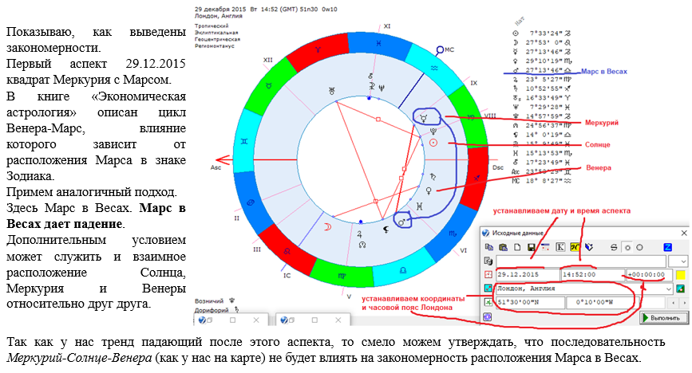

Поэтому можем записать такую информацию:
Точно так же заносим данные в таблицу, добавляем аналогичные аспекты за период проведенной выборки аспектов:
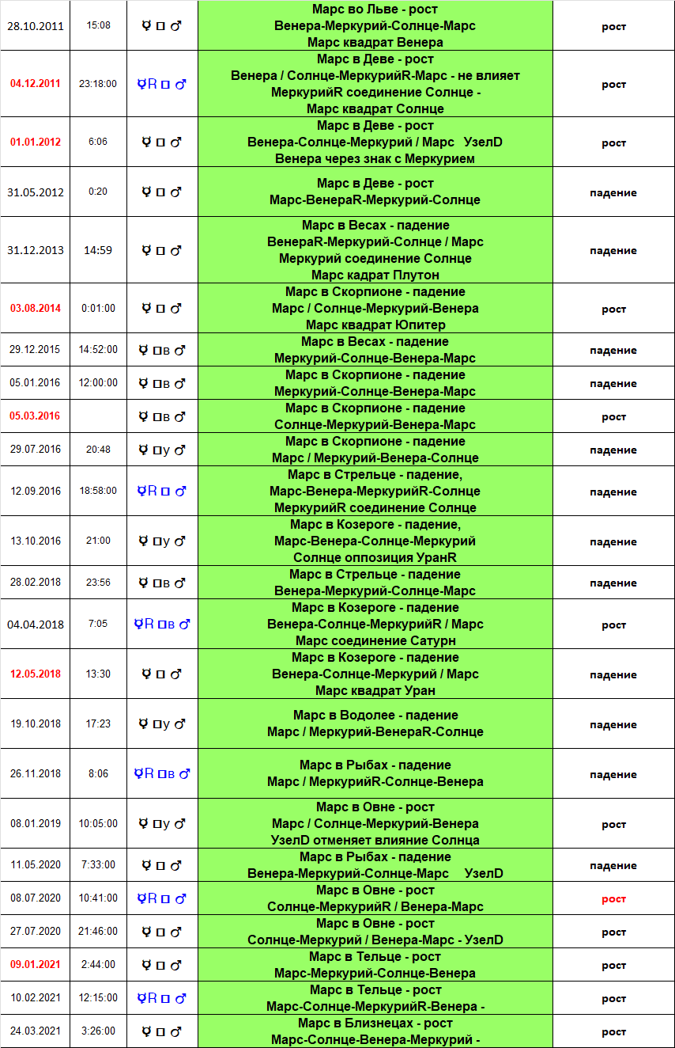

Хоть табличка и получилась большая, анализ совсем не сложный. Я обычно выделяю разным цветом определенные условия. Например, в таблице ниже желтым цветом – Солнце впереди Меркурия и Венеры (Солнце-Меркурий-Венера), голубым цветом – ретро Меркурий, розовым – директный Узел.
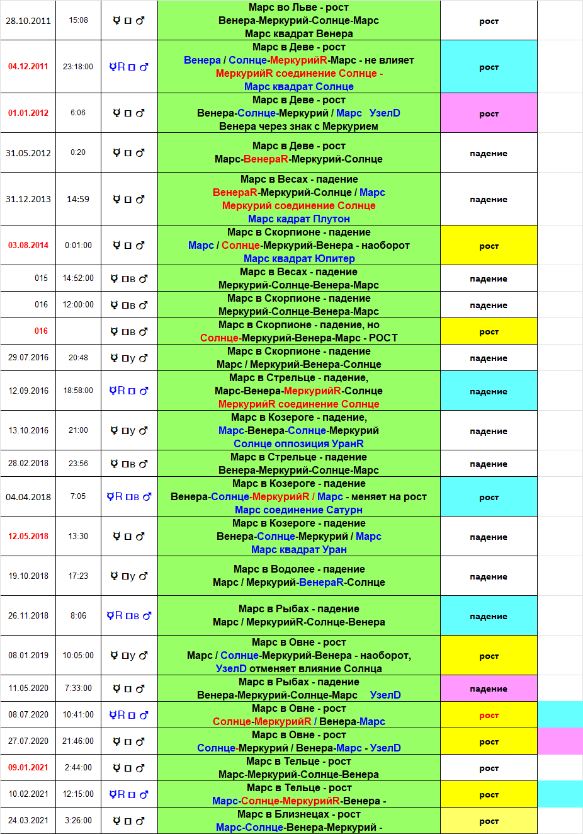
Таким образом можно выделять различные влияния.
Заодно выделяю эти условия в самой таблице красным или синим цветом. Лично мне это помогает провести анализ. Результат анализа показывает, что Меркурий и Венера ретроградные меняют влияние Марса в знаках Зодиака наоборот. Также оказывают влияние последовательность Солнце-Меркурий-Венера и соединение Меркурия с Солнцем. Все установленные и подтвержденные влияния становятся закономерностями, при которых можно определять влияние квадрата Меркурия с Марсом. В результате получаем:
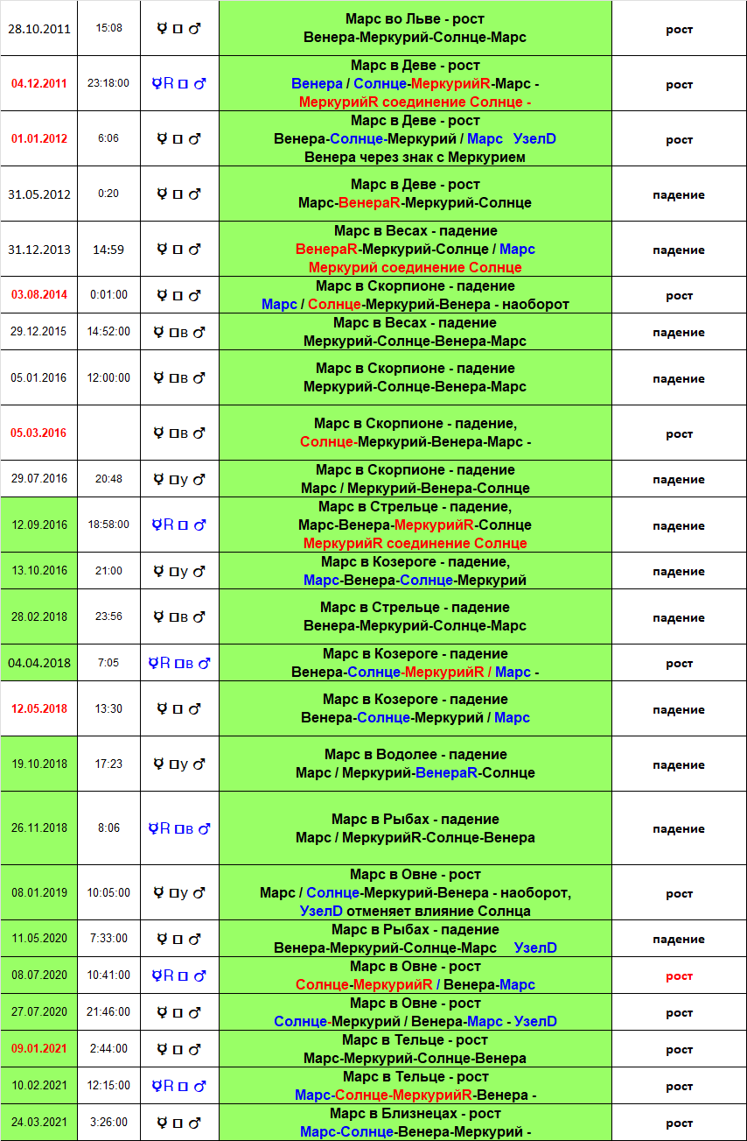
Если в одно время встречаются две и более закономерностей, то каждое из них оказывает влияние, например, как 04.12.2011 или 31.12.2013.
Осталось установить, почему следующий этап Цикла – разворот Меркурия 05.01.2016 – опять дает падение, т.е. установить причину нарушения последовательности смены трендов этапов Цикла. Чаще всего этому способствуют развороты планет, аспекты планет с Узлом, Ураном, аспекты Венеры с некоторыми планетами. Поэтому такие астрособытия необходимо смотреть в первую очередь.
Рассмотрение всех аспектов из таблицы за период с 18.11.2015 до 05.01.2016 показало, что такое влияние оказал аспект оппозиции Марса с Ураном 11.12.2015.
Страничка аспекта Марса с Ураном (только оппозиция) выглядит так:

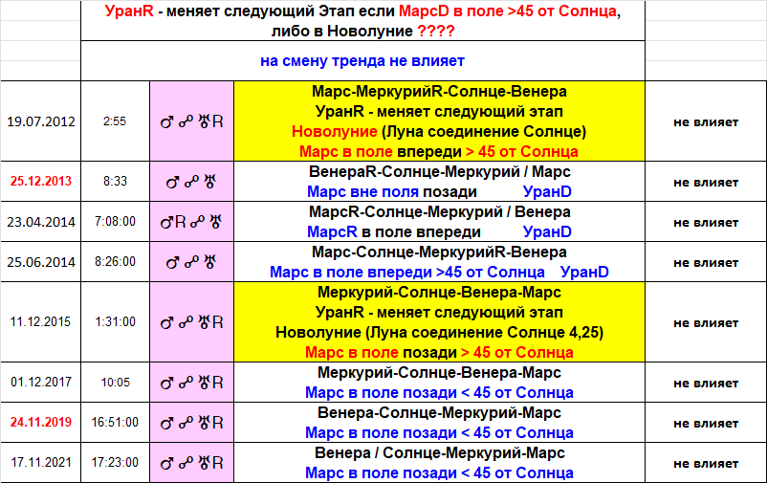

Здесь Вы видите, что в таблицу внесены различные случаи оппозиции Марса с Ураном с 2011 года по 2021 год и ее влияние на изменение цены на нефть. Вверху сделан обобщенный вывод.
Из таблицы видно, что в данном случае аспект оппозиции Марса с ретро Ураном будет влиять только на изменение следующего этапа Цикла. Поэтому мы сразу нашли причину, почему разворот Меркурия в ретроградное движение 05.01.2016г. дает повторно этап падения.
Однако следует признать, что условия, при которых аспект влияет на смену этапа Цикла, до конца не установлены. Как Вы видите, здесь два условия (возможно есть и другие):
- Когда Марс в поле на расстоянии больше 45 градусов от Солнца
- Новолуние
Какое из них действует можно подтвердить только проведя анализ за больший период времени, установив хотя бы еще один аналогичный случай. Однако, так как в данном методе моделирования не учитываются аспекты Луны с планетами, то вероятнее закономерностью следует считать выбранную. Впрочем, возможно здесь может быть совершенно другая закономерность.
А вот так выглядит анализ по соединениям и квадратам Марса с Ураном:
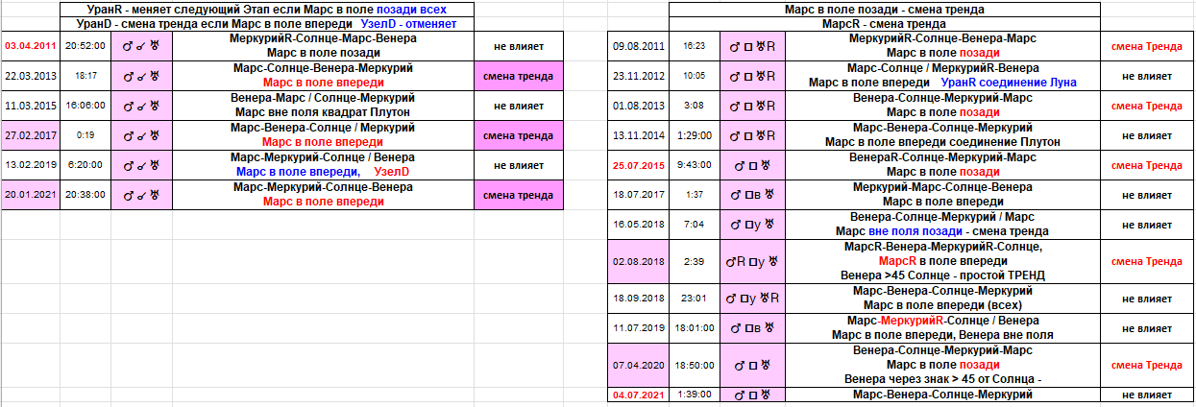
Аспекты между планетами на страничке, как Вы уже заметили, разделяются на соединения, квадраты и оппозиции.
Все установленные закономерности я записываю в общую таблицу анализа, как показано ниже, что позволяет легче проводить анализ влияний аспектов и дает возможность корректировать принятые условия в процессе установления закономерностей по другим астрологическим событиям.
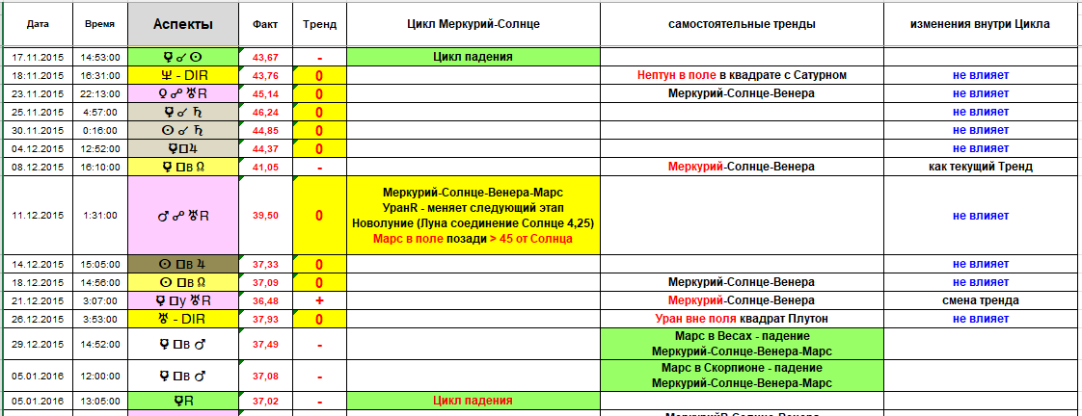

Обратимся к периоду с 05.01.2016 по14.01.2016г. Здесь также два этапа Цикла подряд дают падение, поэтому необходимо найти то астрологическое событие, которое привело к этому.
Между двумя этапами Цикла всего три астрологических события – квадрат Солнца с Ураном, разворот Юпитера в ретро движение и соединение Венеры с Сатурном.

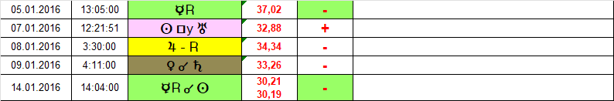

Как определить, какое из них будет влиять на смену в чередовании этапов Цикла?
Если Вы только начинаете анализ и у Вас нет еще «таблиц по аспектам планет», то можно просто принять, например, что это влияние разворота Юпитера. Почему не один из двух других аспектов? Исходим хотя бы из того, что разворот Юпитера происходит в два раза реже аспектов Солнца с Ураном и Венеры с Сатурном (меньше в два раза хлопот с анализом по подтверждению данного предположения).
Подтвердить это мы сможем только тогда, когда влияние разворота Юпитера проанализируем минимум за 3-4 года. Если наше предположение окажется неверным, тогда остается проверить другие варианты.
Наше предположение записываем в соответствующий столбец. Естественно, описываем условия, при которых происходит разворот Юпитера. Так как Юпитер считается дальней планетой, и он в астрологии в паре вместе с Сатурном отвечают за Спрос и Предложение, то и расположение этих планет следует привязывать к расположению другой планеты.
Анализ за несколько лет показал следующее:
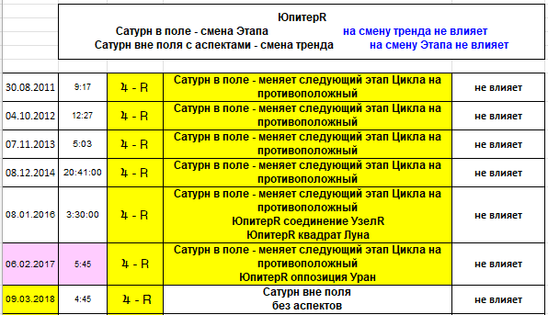
Таким образом, что внести в общую таблицу Вы понимаете.

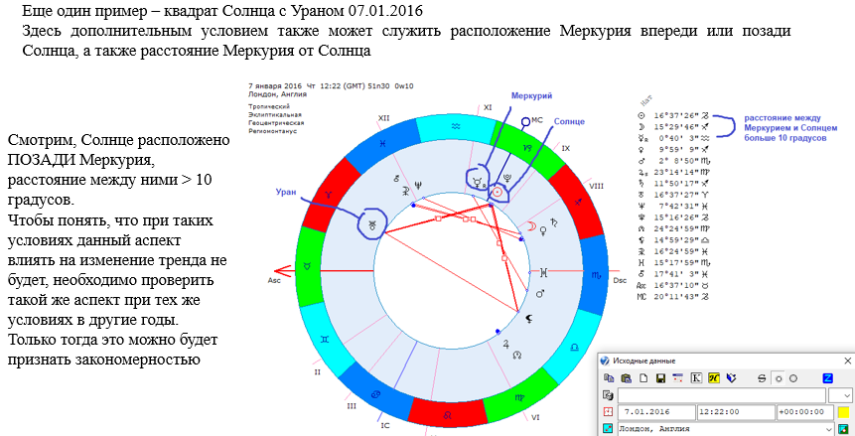

Если квадрат Солнца с Ураном на смену тренда не влияет, то логично принять, что и разворот Юпитера и соединение Венеры с Сатурном также влиять на смену тренда не будут.
В итоге получаем такой результат анализа

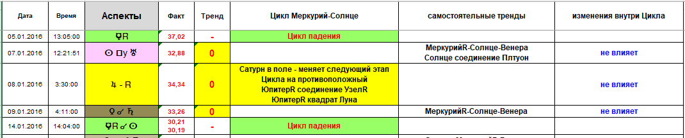

Осталось рассмотреть последний период с 14 до 25 января 2016 года.
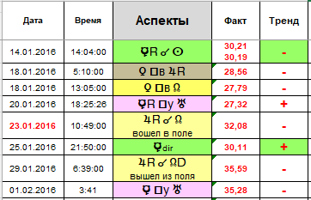
Здесь сразу видно, что аспекты квадрата Венеры с Юпитером и квадрата Венеры с Узлом на изменение тренда не влияют. Далее квадрат ретро Меркурия с Ураном и соединение ретро Юпитера с Солнцем каждый меняют тренд на противоположный. Конечно же, все это надо проверять по нескольким аналогичным событиям. Анализ этих аспектов за несколько лет дает такие результаты:
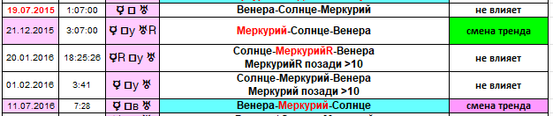

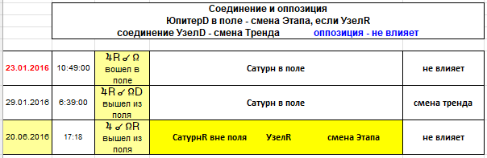

Из проведенного анализа видно, что оба аспекта в рассматриваемый период влияния на изменение тренда НЕ оказывают.
В итоге получаем:
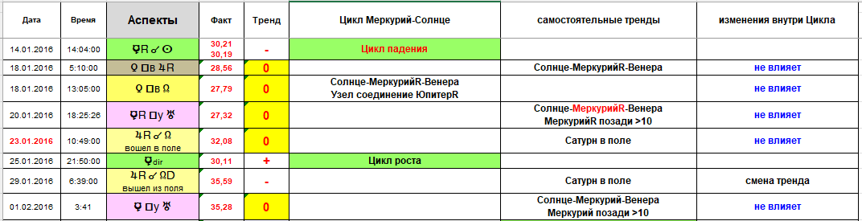

Также самостоятельными трендами можно признать аспекты соединения и оппозиции с Узлом, когда планета меняет поле – входит или выходит из солнечного поля. В Уроке 1 отмечалось, что аспекты планет с Узлом – влияют на изменение текущего ТРЕНДа (внутри этапа Цикла), некоторые изменяют влияние следующего за ними этапа Цикла. Поэтому информацию по ним записываем в первый и в последний столбцы. Выделяем их своим фоном, например, я выделяю светло-желтым.
Вот так выглядит анализ влияния соединения Венеры и Марса с Узлом:
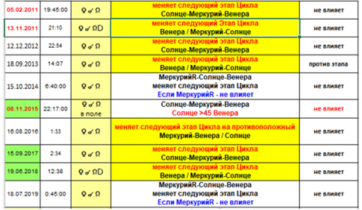

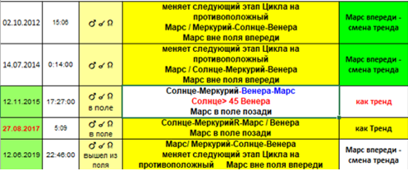

Здесь записанное влияние «как Тренд» фактически означает – «не влияет», просто я так записал изначально, а потом «руки не доходили» изменить. Но ведь и так понятно.
Осталось соединение Венеры с Марсом 3 ноября 2015 года
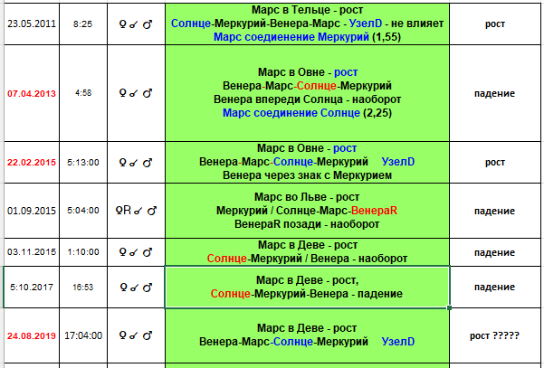
Влияние Марса уже рассмотрено – зависит от расположения Марса в знаках Зодиака. Как видно из таблицы, изменить влияние Марса в знаке Зодиака может ретроградность Венеры и расположение Солнца впереди Меркурия (отменить последнее влияние может Узел в директном движении).
После анализа всех аспектов получим такой результат:
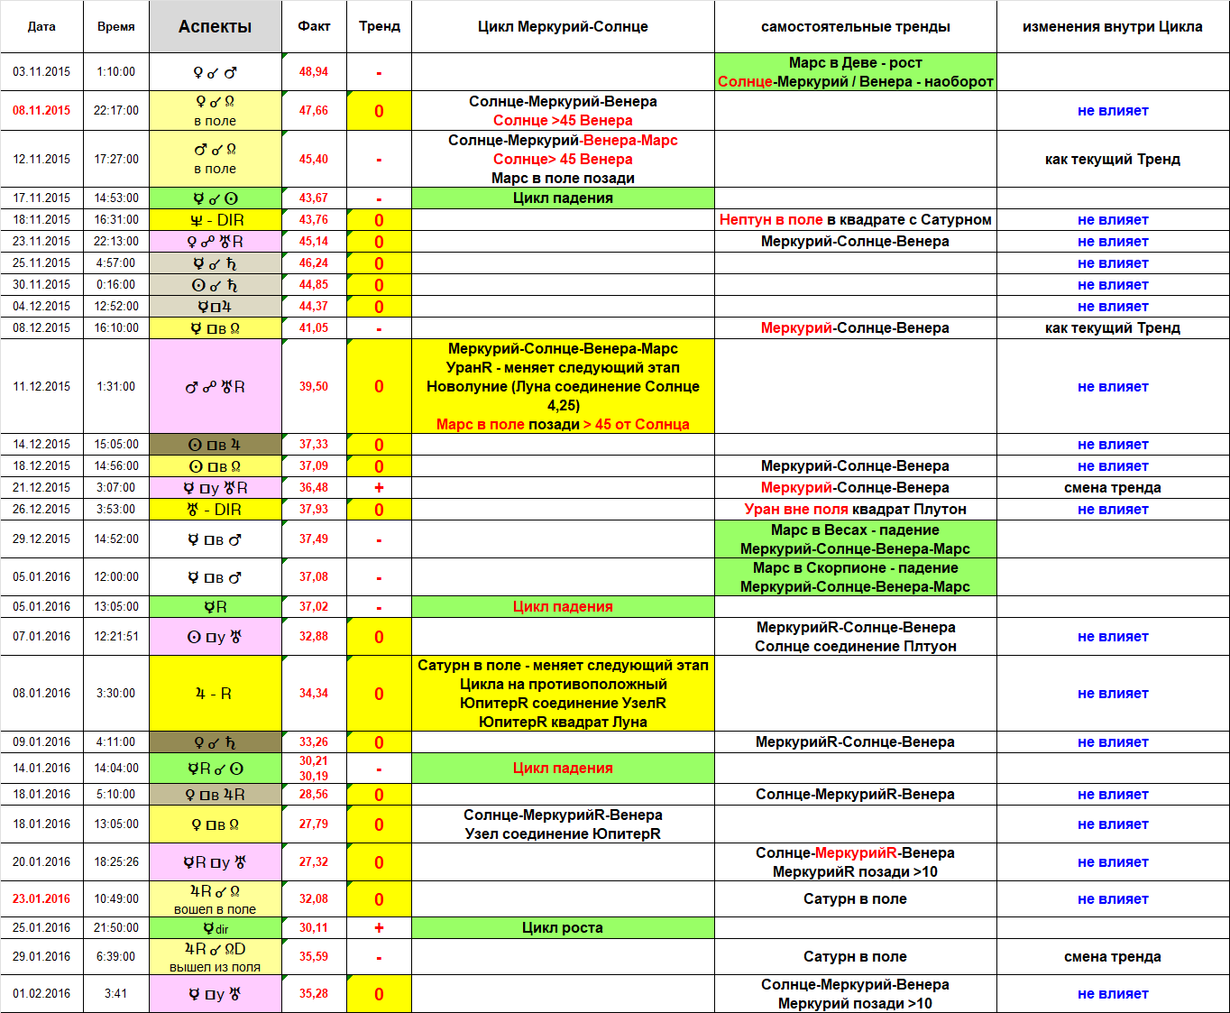

Вот так и проводится анализ по выявлению закономерностей. Возможно, с опытом Вы найдете свой, гораздо более быстрый и эффективный способ, хотя и предлагаемый Вам метод установления закономерностей влияния астрологических событий на изменение цены торговой позиции не так уж и сложен. Просто данный метод моделирования предполагает существенные предварительные затраты времени. Зато наличие уже установленных закономерностей позволяет сократить заполнение таблицы с выборкой аспектов за год и заполнение таблицы их анализом по влиянию на тренд может быть в пределах 2-х часов.

Далее смотрите Урок 2 (продолжение), в котором, для более глубокого понимания сути материала, будет показано определение закономерностей влияния астрологических событий на другом периоде времени.

